A köszörűszerszámok kopása

A köszörűkorong aktív felületén elhelyezkedő szemcsék élein a kopás következtében egyre nő a forgácsolóerő. A növekvő erő hatására egyes szemcsetípusok eltörnek, ill. elhasadnak, így újabb forgácsolásra alkalmas élek keletkeznek. Más típusú szemcsékre inkább az a jellemző, hogy megnövekvő erő hatására a kopott szemcsék kifordulnak a kötésből, és így átadják a helyüket az alsóbb rétegekben lévő éles szemcséknek. Ez az ún. önéleződés. A köszörűszerszámok folyamatos önélezése a gyakorlatban ritkán következik be, ezért az önélezést mesterségesen kell előidézni korongszabályozással.
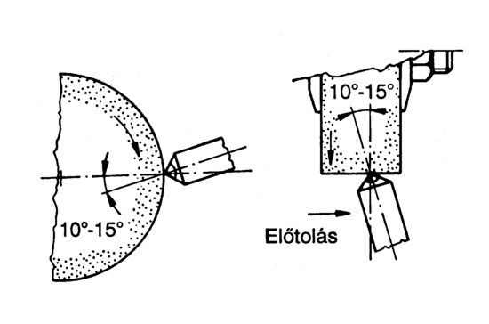
A köszörűkorongok szabályozása

Abban az esetben, ha a korong önéleződése nem következik be, vagy egyéb rendellenesség tapasztalható, a szerszám felületét le kell szabályozni. A szabályozás célja:
a korong forgácsoló képességének megújítása,
az elkopott szemcsék eltávolítása,
az eltömődött pórusok (forgácsterek) megtisztítása,
a korongok alakpontosságának visszaállítása,
alakos (menetek, fogazatok stb.) felületek köszörülésére használt eszközök profilfontosságának helyreállítása,
A hagyományos szemcsézetű korongokhoz SiC hasábokat, kényszermozgású acélgörgőket, ill. egy- és többszemcsés szabályozó gyémántceruzákat, továbbá alakos gyémántszemcsés szabályozógörgőket alkalmaznak.
Szabályozószerszámok típusai

A köszörűkorongokat álló vagy forgó szerszámokkal szabályozzák. Álló szabályozók: egyszemcsés szabályozó, szabályozó lap, sokszemcsés szabályozó
Mozgó szabályozók: gyémántprofilozó görgő, gyémántalakozó tárcsa, szabályozó alakos görgő
A forgácsoló szerszámok alakos korongok szabályozására használatosak.
